№ п/п | Наименование товара, работ, услуг | Ед. изм. | Кол-во | Технические, функциональные характеристики
 |  |  |  | Показатель (наименование комплектующего, технического параметра и т.п.) |  | Описание, значение
1. | Спортивный комплекс со скалодромом «Звездочка» (СП-20)  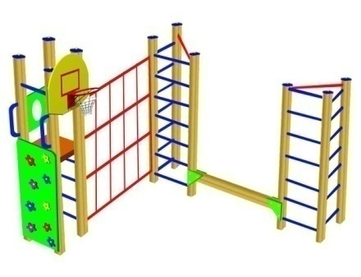 | Шт. | 1
 |  |  |  | Высота (мм) |  | 2000
 |  |  |  | Длина (мм) |  | 3800
 |  |  |  | Ширина (мм) |  | 4300
 |  |  |  | Применяемые материалы
 |  |  |  | Столбы | В кол-ве 10 шт., выполнен из клееного деревянного бруса, сечением 100х100 мм и имеющими скругленный профиль с канавкой посередине. Сверху столбы заканчиваться заглушкой синего цвета.  Снизу столбы заканчивается металлической закладной. Закладная изготовлена из металлического уголка 30х30мм толщиной стенки 3мм. Закладная заканчивается прямоугольным фланцем, выполненным из стали толщиной 2мм, которые бетонируются в землю.
 |  |  |  | Пол | В количестве 1 шт., выполнен из высушенной сосновой доски. Пол крепится к столбам из бруса на мебельные болты длиной 150мм.
 |  |  |  | Баскетбольный щит с кольцом | В кол-ве 1шт., выполнен из влагостойкой ламинированной фанеры марки ФСФ толщиной 18мм., металлической трубы диаметром 27мм. с покраской термопластичной порошковой краской
 |  |  |  | Щит- тир для мячей | В кол-ве 1шт., выполнен из влагостойкой ламинированной фанеры толщиной 18мм. с покраской полиуретановой краской
 |  |  |  | Перекладины | В кол-ве 35шт., выполнены из металлической трубы диаметром 32мм., с покраской термопластичной порошковой краской.
 |  |  |  | Скалодром «Звездочка» | В кол-ве 1шт., выполнен из влагостойкой ламинированной фанеры толщиной 18мм. с зацепами из фанеры в виде цветочков, с покраской полиуретановой краской
 |  |  |  | Бум (2метра) | В кол-ве 1 шт., выполнен из клееного деревянного бруса, сечением 100х100 мм и имеющими скругленный профиль с канавкой посередине и крепится к столбам с помощью накладок из фанеры 18мм. в кол-ве 4шт.
 |  |  |  | Поручни | В кол-ве 2шт., выполнены из металлической трубы диаметром 20мм. с покраской термопластичной порошковой краской
 |  |  |  | Материалы | Клееный деревянный брус и деревянная доска выполнены из сосновой древесины, подвергнуты специальной обработке и сушке до мебельной влажности 7-10%, тщательно отшлифованы со всех сторон и покрашены в заводских условиях профессиональными двух компонентной краской. Влагостойкая ламинированной фанера марки ФСФ, все углы фанеры закругленными, радиус 20мм, ГОСТ Р 52169-2012 Детали из фанеры имеют полиакрилатное покрытие, специально предназначено для применения на детских площадках, стойко к сложным погодным условиям, истиранию, устойчиво к воздействию ультрафиолета и влаги. Металл покрашен термопластичной порошковой краской. Заглушки пластиковые, цветные. Все метизы оцинкованы.  ГОСТ Р 52169-2012, ГОСТ 52301-2013

